El contenido de esta ficha solo tiene carácter informativo para intentar ayudar al futuro estudiante de intercambio internacional. No tiene validez oficial. Si detecta algún error en la información o desea realizar alguna sugerencia puede hacerlo a través del siguiente E-mail: mne@uc3m.es



SYMBIOSIS INTERNATIONAL UNIVERSITY

Pune, India

Última actualización: enero 2023
RESUMEN | 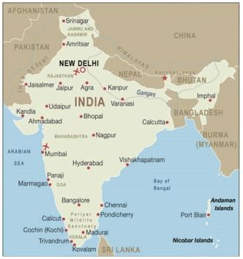  Symbiosis International es una universidad fundada en 1971 y constituida por un total de 48 instituciones académicas. Cuenta con 34.000 estudiantes de grado y posgrado entre los que se incluyen alumnos de 85 países diferentes.  Según el ranking QS se clasifica en el puesto 351 de mejores universidades de Asia y de países BRICS, posicionándose como una de las primeras universidades en la India.
WEB | https://www.siu.edu.in/
INFORMACIÓN PARA ALUMNOS INTERNACIONALES | https://siu.edu.in/international.php
ÁREAS CON CONVENIO | Consulta las bases de la Convocatoria MNE de cada año en la página de movilidad en tu Secretaría Virtual.
COORDINADORES ACADÉMICOS | Consulta las bases de la Convocatoria MNE de cada año en la página de movilidad en tu Secretaría Virtual.
IDIOMA DE LOS CURSOS | Inglés.
DEADLINES | El estudiante debe tener en cuenta que resulta de vital importancia respetar las fechas límite establecidas por la Universidad de destino para el envío de toda la documentación necesaria.  Primer Semestre: 15 de marzo  Segundo Semestre: 30 de septiembre  Estas fechas límite suelen cambiar cada curso académico por lo que se recomienda al alumno consultar las fechas límite concretas para el presente curso académico en la Web.  https://www.siu.edu.in/admissions.php
CALENDARIO ACADÉMICO | Primer semestre: Junio/Julio a Noviembre/Diciembre  Segundo semestre: Diciembre/Enero a Abril/Mayo  https://apps.siu.edu.in/acadcal/webview
INFORMACIÓN ACADÉMICA | Oferta académica:  http://scie.ac.in/bachelor-undergraduate-programs/
ALOJAMIENTO | En el campus: Symbiosis ofrece alojamiento estudiantil cercano o dentro del campus. Las habitaciones son generalmente dobles y separadas para hombres y mujeres. Al escoger el alojamiento universitario el/la estudiante no podrá abandonar la plaza tras la llegada y deberá pagar el semestre completo. Precio estimado de 12.000 INR al mes (para Viman nagar & Vishwabhavan Campus). Los precios varían dependiendo del tipo de alojamiento y campus.  Fuera del campus: los alumnos pueden encontrar su propio alojamiento, pero no recibirán asistencia por parte de la universidad. Esto deberá ser notificado al SCIE (Symbiosis Centre for International Education) por email en la solicitud y será responsabilidad del estudiante realizar el Registro para Extranjeros.
SEGURO MÉDICO | Todos los estudiantes de intercambio estarán cubiertos por el seguro general de Symbiosis International. Para más información:  http://www.schcpune.org/Insurance.php
RECOMENDACIONES DE VIAJE | Aconsejamos encarecidamente a los estudiantes consultar las recomendaciones de viaje que ofrece el Ministerio de Asuntos Exteriores y Cooperación:  https://www.exteriores.gob.es/es/ServiciosAlCiudadano/Paginas/Detalle-recomendaciones-de-viaje.aspx?trc=India

